**Күні: 26.01.2024ж  
Сынып: 9 «а»**

**Сабақтың тақырыбы: «Мемлекеттік рәміздер – ұлттық мақтанышымыз»**  
**Сабақтың мақсаты**:

**І.** Елтаңба, Ту, Әнұран туралы түсініктерін нығайту. Рәміздердің пайда болуы және тарихтағы маңызы жайлы түсініктерді дамыту.

**ІІ.**Оқушының есте сақтауын дамыту, өз ойын дұрыс жеткізуге ынталандыру.

**ІІІ**. Оқушыларды Отансүйгіштікке, адамгершілікке, Отанына, халқына адал қызмет етуге, елінің Туын, Елтаңбасын, Әнұранын қастерлеп, құрметтеуге, халқының тегін, тарихын білуге тәрбиелеу.

**Сабақтың түрі:** Тәрбие сағаты

**Көрнекілігі:**Рәміздерге байланысты түрлі-түсті суреттер, буклеттер, карта, мақал-мәтелдер, Отанын, жер туралы нақыл сөздер.

**Сабақ барысы:**

1. Ұйымдастыру кезеңі.  
2. Мұғалім кіріспесі.  
3. Рәміздер туралы топтық жұмыс.  
4. Қорытынды.

**Кіріспе бөлім:**

Оқушыларды патриоттық әнмен сыныпқа кіргізу, «Табан іздері» әдісімен отанға деген қонақтарға деген жылы тілектер жеткізе отырып топқа бөлу.

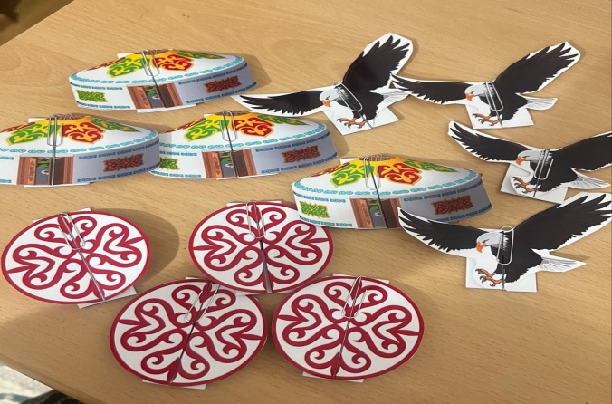 

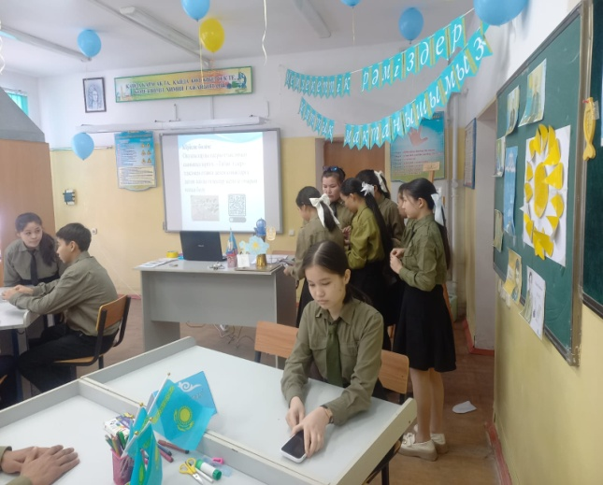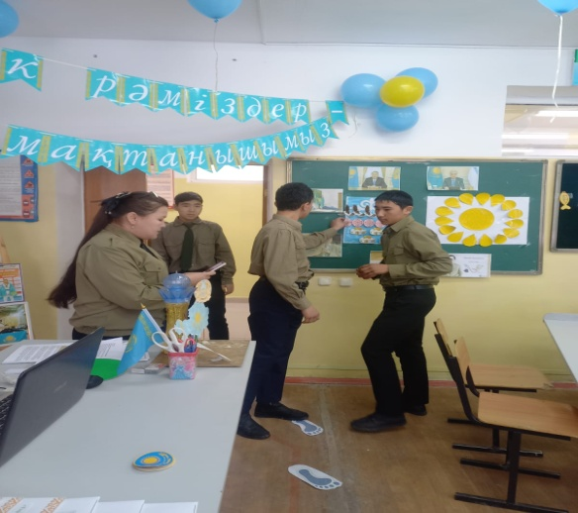

Біз бүгінгі сабағымызды еліміздің Әнұранмен бастайық. Сынып теңеліп тік тұр(Әнұран орындалады)

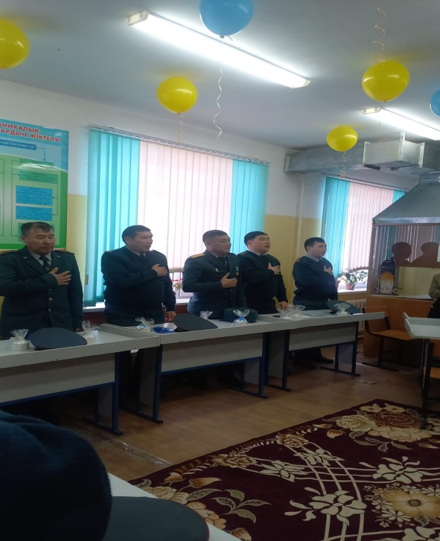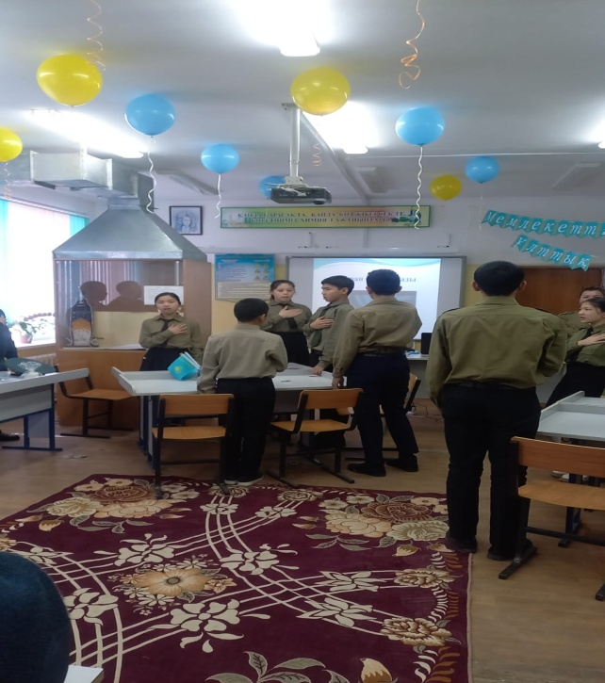

Отанымыздың ұлттық мақтанышы – мемлекеттік рәміздерге арналады. Онда мемлекетіміздің рәміздері туралы білімдерімізді толықтырып, құрметтеуге үйренеміз. Кез келген мемлекеттің айшығы – мемлекеттік рәміздері екені белгілі.

Бүгінгі бізің сынып сағатымызда үш топ жұмыс істейді, олар **«Көк аспан»** тобы Мемлекеттік Ту туралы, **«Алтын дән»** тобы Мемлекеттік Елтаңба туралы және **«Қыран»** тобы Мемлекеттік Әнұран туралы жинақтаған дерекеріңізді ортаға сала отырып, топ болып жұмыс істеп, мемлекеттік рәміздер туралы жоба қорғап шығады.

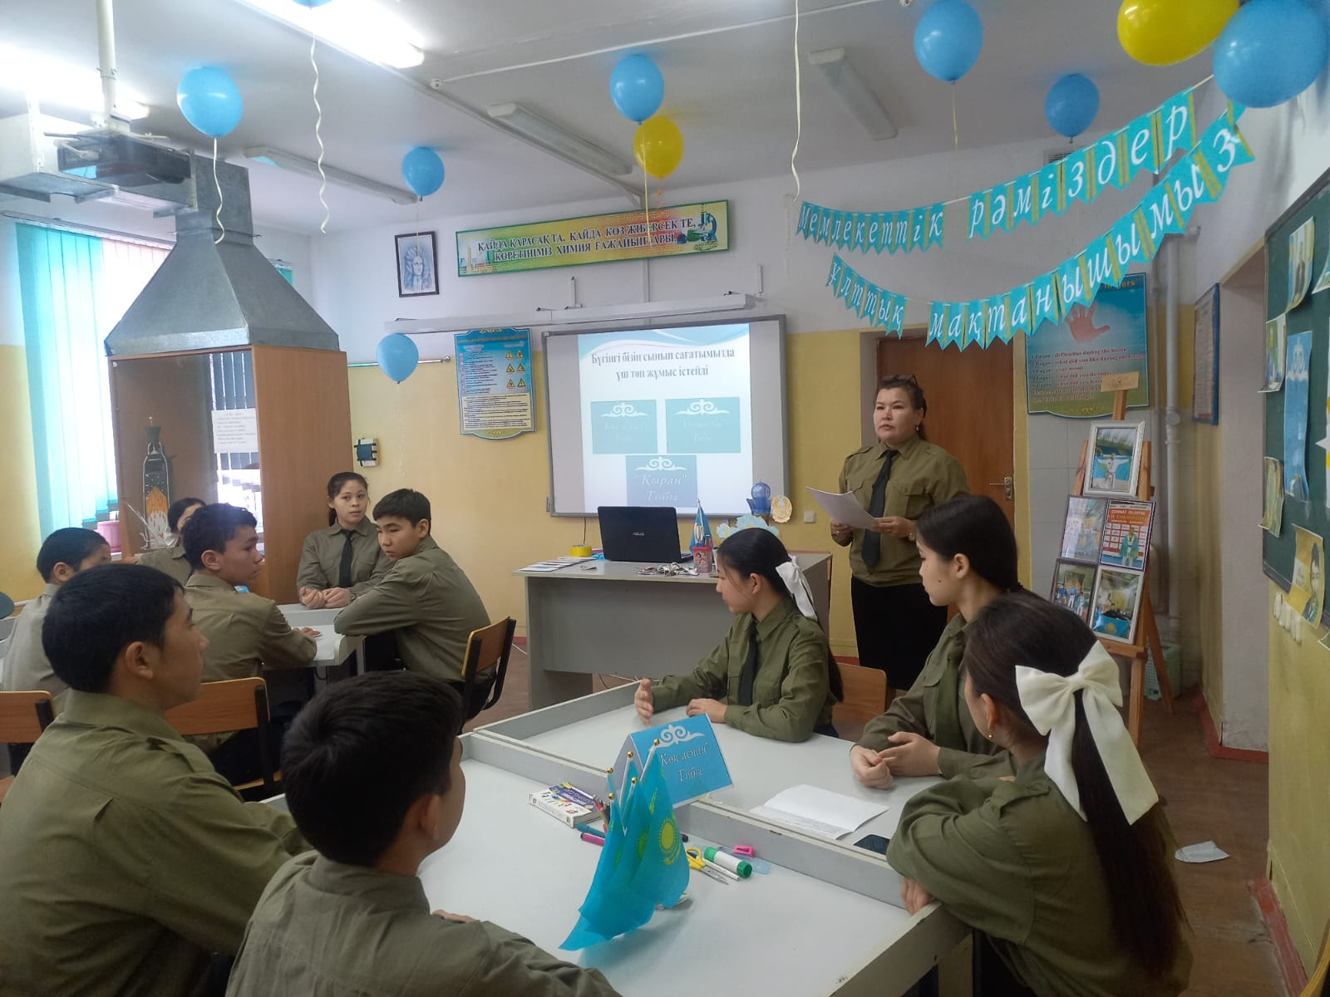

Елін, жерін сүю мен Отанға деген адалдықтың бір белгісі – мемлекеттік рәміздерімізді қадір тұту болып табылады. Жас ұрпақты елжандылық негізде тәрбиелеуде де мемлекеттік нышандардың алар орны ерекше. Олай болса, рәміз дегеніміз не?

Рәміз – белгілі идеяны білдіретін белгі, бейне. Адамға ой-пікір туғызады. Ортақ түсінік бойынша, орақ еңбекті, таға бақытты, зәкір (якорь) үмітті, лира музаны, арыстан құдіретті бейнелеген көкшіл жалау бейбітшілік рәмізі. Рәміздік белгілер ғасырлар бойы дами келе мемлекеттік рәміздерге (ту, елтаңба, гимн) айналды.

Ту – тұтастық пен бірліктің, ынтымақтың құдіретті белгісі. Ол елдік пен егемендікті дүниеге паш етіп тұрады.

Елтаңба – мемлекеттік мөрлерде (облыс, қала, мекеме), алтын, күміс ақшаларда бейнеленген ажырату белгілері.

Гимн – өлеңге жазылған салтанатты ән.

Қазақстан Республикасы Президентінің 1998 жылғы 4 маусымдағы №3827 Жарлығына толықтырулар енгізіліп, 4 маусым – Мемлекеттік рәміздер күні ретінде аталып өтетін болды.

Бейнеролик: «Тәуелсіздік нышандары»

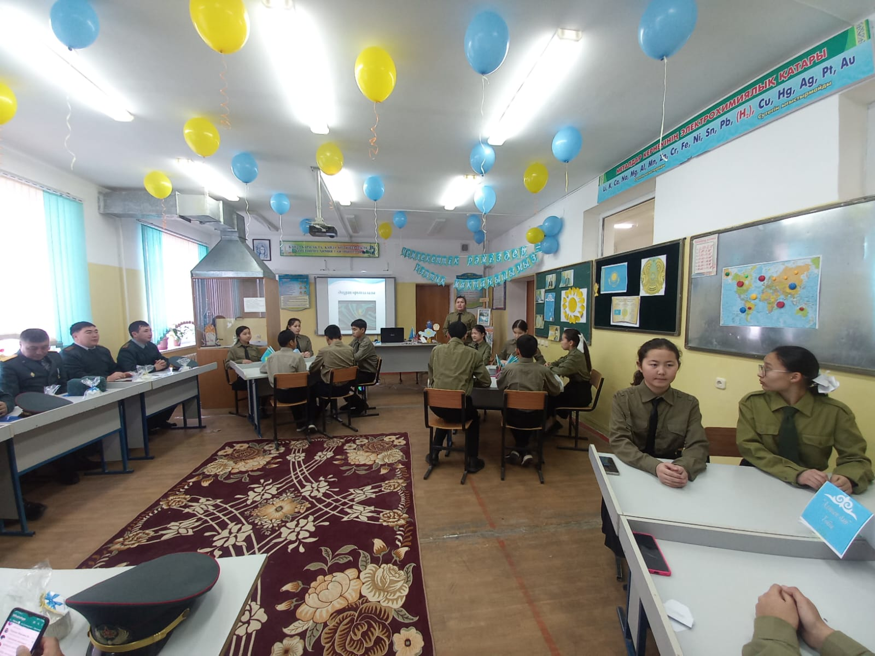

Біздер тәуелсіз қазақ елінің ең жас ұландарымз. Сондықтан өз жерімізді, өз елімізді әкелер мен аталарымыз сияқты қадірлеуге,сүюге, қорғауға тиіс екенімізді естен шығармайық.

 «Кім зерек?» тапсырмасы.

Мұғалім: Мемлекеттік рәміздердің белгілері туралы айтады, оқушылар қай белгі туралы екенін анықтайды.

1. Төлқұжатта, туу туралы куәлікте, орта білім туралы аттестатта құжаттарда бейнеленген ........... (Елтаңба)  
   2. Президент резиденциясында, Үкімет үйінде ілулі тұрады. Барлық мекемелерде бар. ........... (Ту)  
   3. Республика,облыс, аудан көлеміндегі маңызды салтанатты мәжілістерде орындалады. ........... (Әнұран)  
   4. ҚР Мемлекеттік ту қандай жерлерге ілінеді?  
   Мемлекеттік Ту ҚР Парламентінің, Үкіметінің, министрліктерінің, мемлекеттік комитеттері мен өзге де орталық атқарушы органдарының, Елбасына тікелей бағынатын және есеп беретін мемлекеттік органдардың, Конституциялық Кеңесінің, Жоғары Сотының және басқа да соттарының, бас прокуратурасының, Ұлттық Ғылым академиясының, мәслихаттарының, жергілікті атқарушы органдарының ғимараттарында, сондай - ақ еліміздің дипломатиялық және сауда өкілдерінің, Конституциялық мекемелерінің орналасқаи жерлерінде ұдайы тігіледі  
   5. Шымкент қаласына барғанда қай жерлерден ілулі тұрған туды көрдіңдер?  
   6. Біздің ауылымызда ше?

7.Біздің ауылдан шетелдерде көк байрағымызды көкке көтерген қандай азаматтарды білесіңдер?

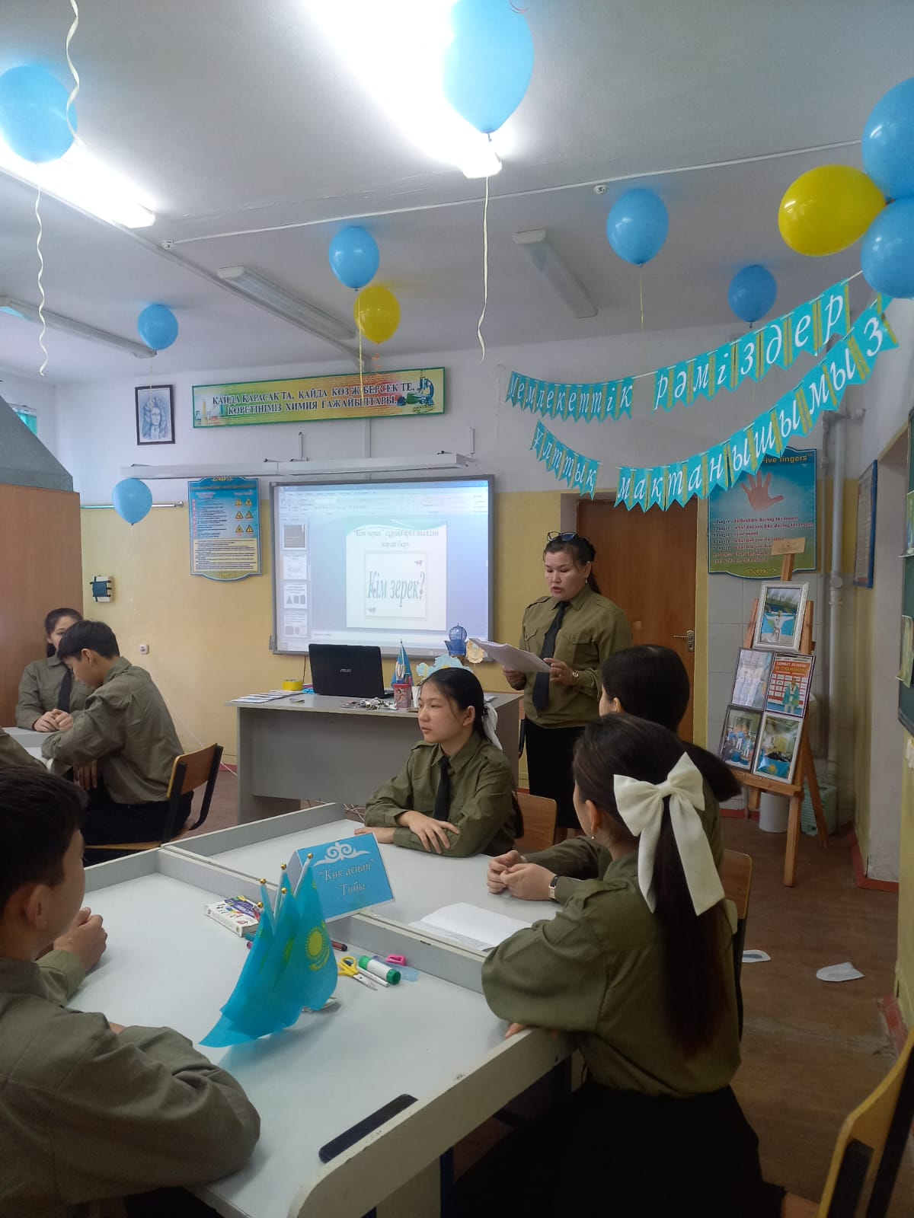

Отан дегеніміз не?

-Туып өскен жеріміз, егеменді еліміз.

– Табиғатымыз, қазба байлықтарымыз, өзен-көліміз, ұлан байтақ жеріміз,  Мемлекеттік тіліміз және басшымыз.

Қалмұрат Шұғыла «Үш бақытым»

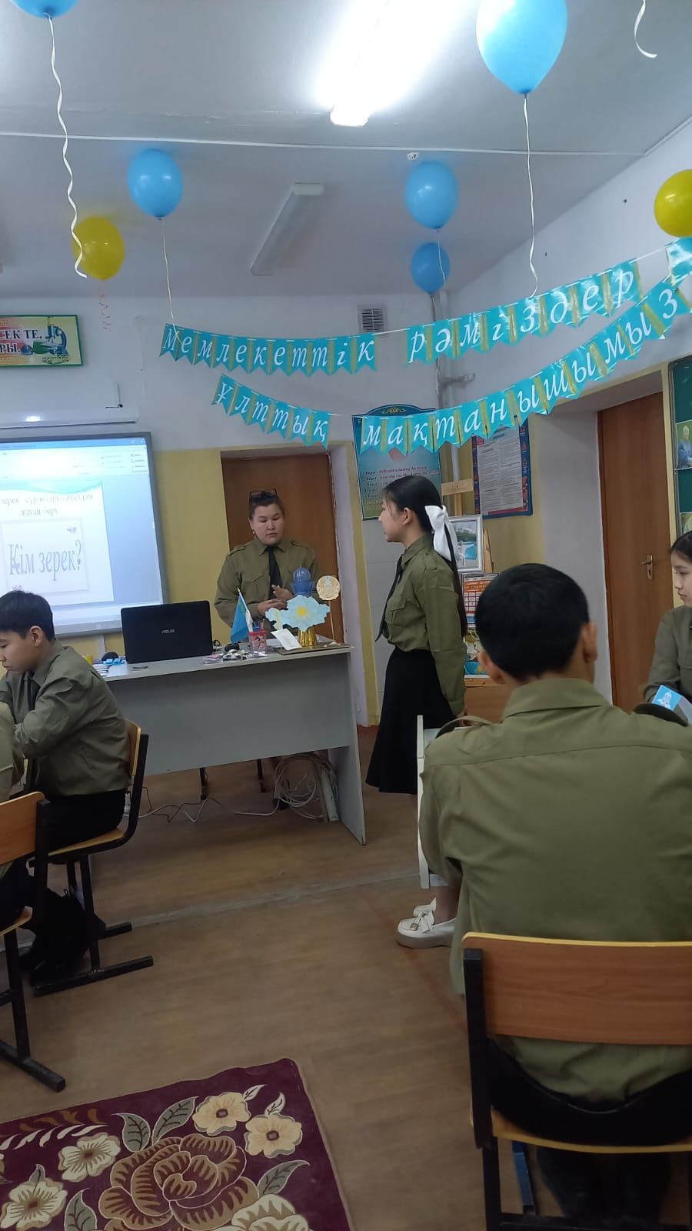

Жақсы балалар, олай болса, «**Отан» жайлы мақал-мәтелдерден «Тарсия» әдісімен постер қорғау 3 топқа 3 тарсия**

1. Отан отбасынан (басталады)  
2. Отан үшін отқа түс, (күймейсің)  
3. Отан - елдің анасы,  (Ел - ердің анасы)  
4. Туған жердей жер болмас, (Туған елдей ел болмас).  
5. Отанды сүю- (отбасынан басталады)  
6. Отан оттан да (ыстық)  
7. Отансыз адам - (ормансыз бұлбұл)  
8. Отан үшін күрес (Ерге тиген үлес)  
9. Ел іші - (алтын бесік)  
10. Тіл- тәуелсіздік  (тірегі)  
Отан – жерім, Отан - суым,  
Отан қуат, нәр береді..  
Отан - ұран, Отан - туым  
Отан мәңгі гүлденеді - демекші, тәуелсіздігіміз тұғырлы болып, еліміздің символы – мемлекеттік рәміздерді қастерлеп, құрметтеу бәріміздің міндетті парызымыз болып саналады.

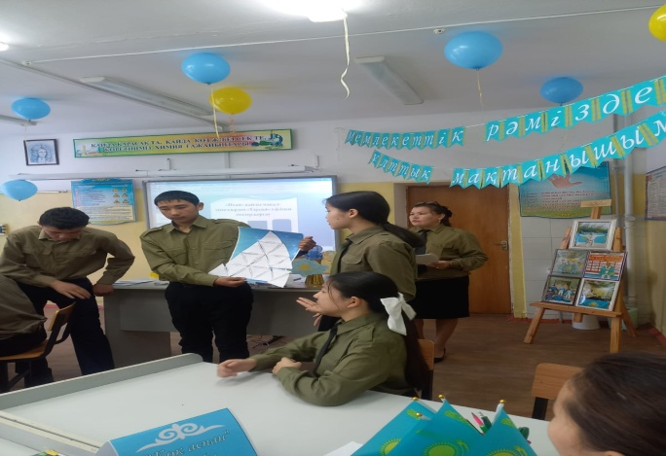 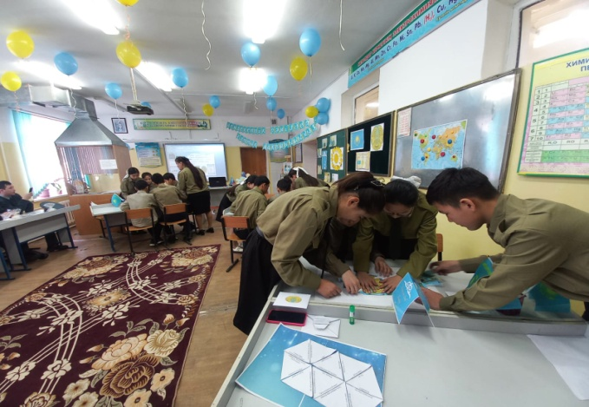

**«Біз Тәуелсіздігіміздің нышандарын көздің қарашығындай сақтауымыз керек, қасиет тұтуымыз керек. Еліміздің әрбір азаматы Қазақстанның Туын, Елтаңбасын, Әнұранын ерекше құрметтеуге міндетті. Өйткені олар халқымыздың мақтанышы, біздің ең киелі құндылықтарымыз.»**

**Н.Ә.Назарбаев.**

Кең байтақ қой Қазақстан картасы,  
Астанамен айшықталған ортасы.  
Бүгін бізге таңдай қағар күллі әлем,  
Бұның бәрі Елбасының арқасы.

Қазақ халқы көптен күткен тәуелсіздікке қол жеткіп.Егемен мемлекет болғанына биыл 33 жал болса рәміздеріміздің қабылданғанына 32 жыл толды.

**Туымен - Тұғырлы, Елтаңбасымен - Еңселі, Әнұранымен айбатты ел!** 3 топқа мазайка тарату, сол арқылы оқушылар өз топтарын қорғап шығады.

**«Көк аспан»** **тобы тұғырлы Туымыз туралы жинаған деректерін ортаға салады.**   
Мемлекеттік туымыз бірыңғай көгілдір түсті. Бұл түс төбедегі бұлтсыз ашық аспанды елестетеді. Бұлтсыз ашық аспан әрқашан да бейбітшіліктің тыныштық пен жақсылықтың нышаны. Көк түс –Қазақстан халқының бірлік,ынтымақ жолына адалдығын білдіреді.  
Нұрға малынған алтын күн тыныштық пен байлықты бейнелейді. Күн – қозғалыс, даму, өсіп өркендеудің, өмірдің бейнесі. Қанатын жайған қыран құс –бар нәрсенің бастауындай, билік, айбындылық бейнесі.

Күннің астындағы қалықтаған қыран елдің еркіндік сүйгіш асқақ рухын,қазақ халқының жан дүниесінің кеңдігін жария етеді. Ағаш сабына бекітілген тұстағы тік жолақ ұлттық оюлармен өрнектелген. Күн, қыран, ою-өрнек алтын түсті.

Тудың авторы еліміздегі дизайнерлік өнердің ірге тасын калаушылардын бірі, Чехославакияда өткен (1961ж.) халыкаралық дизайнерлер байқауының алтын жүлдегері, Алматы қаласының бас суретшісі Шәкен Оңдасынұлы Ниязбеков ағамыз.

Біздің мектептегі өмірімізде де мемлекеттік ту ерекше орын алады.

Айнымайды аспаннан                  Мереке бүгін бақ күні  
Біздің тудың бояуы                      Егеменді елімнің  
Оны халық қашанда                    Желбірейді көк туы  
Биікке іліп қояды.                        Түсіндей боп көгімнің

**Мұғалім:**  
- Міне, балалар, өздерің айтқандай, мемлекеттік туымыз бүгінде БҰҰ-ы ғимараттарының алдында, әр түрлі елдердегі елшіліктеріміздің маңдайшаларында желбіреп тұр. Оны ғарышкер ұшқышымыз Талғат Мұсабаев ғарыш кемесімен заңғар көкке көтерсе, ал алпинистеріміз 1995 жылы Эверест шыңына қадады және көптеген спортшыларымыз еліміздің туын көкке көтеріп, желбіретіп қуантып жатқаны қаншама. Солардың ішінде өзіміздің аулдың жастары Дихан Тоқтар ағайымыз және шәкірттері Әбішов Абылай, Әбдірахым Парасат, Райымбек Арсен, Шалқарбек Ағабек ағаларың көптеген елдерде (Тайланд, Латвия, Испания, Абу-Даби, Прага, Украйна, Ташкент, Бухара) елдерінде көк байрағымызды желбіреткен.

**«Алтын дән»** **тобы** **еңселі Елтаңбамыз туралы:**

Ал бүгінгі таңба Елтаңбамызда не бейнеленген екен, соған тоқталайық, ол үшін сөзді **«Алтын дән»** тобының мүшелеріне берейік (Экраннан мемлекеттік елтаңба, оның авторларының суреттерін көрсетіп тұрады)  
Біздің  Елтаңба - әлемде сирек кездесетін Елтаңба.Ел

таңба негізі–Шаңырақ. Ол елтаңбаның жүрегі. Шанырақ мемлекетің түп- негізі отбасының бейнесі. **Шаңырақ:** Отан отбасынан басталады, ортақ шаңырақ биік, босаға берік болсын деген мағынада. Ал, уықтар: үлкен үйдің уықтары ел- жұртқа бай, қуатты тілеймін дегенді білдіреді. Ақ мүйізді, алтын қанатты, қос пырақ: арыстанның жүректілігін, қыранның қырағылығын білдіреді. Бес бұрышты жұлдыз: «Бағымыз ашылып, жұлдызымыз жарқырай берсін» деген асыл арманды арқалап тұр. Төменгі жағындағы «Қазақстан» деген жазу республиканың атын көрсетеді. Масақ Отанымыздың байлығы іспеттес.

Елтаңбаның үздік жобасына 245 жұмыс, 67 хат ұсынылған еді. Халық қалаулылары мен Елбасы назары сәулетші Жандарбек Мәлібекұлы мен Шота Уәлиханов жасаған бүгінгі елтаңбамызға ауды. Көп ұзамай тәуелсіз елдің төл белгісі қалың жұртшылықтың жүрегіне жол тартты. Елтаңбаның авторлары - Ж Мәлібеков, Ш.Уәлиханов.

Елтаңба  
                       Өр қанатты сұңқардың  
                       Қанатымен шырқар кім?  
                       Қазақстан – Отаным,  
                       Әлем білген атағын.  
                       Жарқыраған әр таңда  
                       Мемлекеттік Елтаңба.  
Қатар шапқан  қос тұлпар,  
Ай астында қазақ үй  
Қалықтаған  жас сұңқар,  
Шарықтаған таза күй.  
Бұл таңбасы елімнің,  
Елдігімнің белгісі.  
Елтаңбасы елімнің  
              Неткен көркем, әдемі.  
              Тұнығындай көңілдің  
              Ортада аспан әлемі.

**«Қыран»** **тобы асқақтаған Әнұран.**

Кез келген мемлекеттік рәміздердің ең маңыздысы – Әнұран. Әнұран мемлекеттің салтанатты әні. Ол халықты әйгілі етеді. Оның сөздерінде халықтың мыңдаған жылғы тарихы, бүгінгі өмірі мен келешек арманы айтылған. Әнұранды түрегеліп, жүректің тұсына қолдарын қойып айтады. Бұл өз мемлекетіңе деген құрметті көрсетеді. Халық өмір салтын бүгінгі тіршілігі мен келешек армандарын, мың жылғы тарихын осы әнге сыйғызған.

1986 жылы «Менің Қазақстаным» бостандық аңсаған қазақ жастарының бейресми әнұраны болған еді.

2006 жылғы 7 қаңтардағы Конституциялық заңға сәйкес ҚР-ның Мемлекеттік Әнұранының музыкалық редакциясы мен мәтіні жаңа редакцияда жазылды. Мемлекеттік Әнұранның авторы Шәмші Қалдаяқов, сөзін жазғандар Жұмекен Нәжмеденов, Нұрсұлтан Назарбаев.

Алғашқы рет Қазақстан Республикасының Әнұраны ретінде

«Менің Қазақстаным» әні 10 қаңтарда 2006 жылы, Елбасын ұлықтау рәсімінде орындалды.

Бұл Әнұранның сөзі республикамыздың барлық халықтарының жүрегіне жақын, жұрттың бәрінің көңілінен шыққан, терең отаншылдық сезімдегі ән.

Әнұраным –жан ұраным  
Айтар әнім, сөйлер сөзім  
Туған жерім сағынарым  
Бақыт-бірлік күн талабы.  
Тоқтамайды дабыр әні  
Мәңгі бақи шырқалады  
Республикам Әнұраны!  
Шаттық кернер жүректі  
Жеңіс туын көтерген  
Жарыстарда сан қилы,  
Жетіп бізге шетелден  
Көкке әнұран шалқиды.  
Шәмші атаның сазды үні  
Жігер беріп қайратты,  
Бәрімізді мәз қылып,  
Жаңғыртады аймақты.

Жарайсыңдар балалар енді сол қорғаған рәміздеріңді айтып басқа сөздер жазыңдар:

**Елтаңба                                 Байрақ                           Әнұран**  
Ел                                           Бай                                  Ән  
Таңба                                      ай                                     Ұра  
Таң                                          қар                                   Ұн  
Аң                                           ар                                     нан

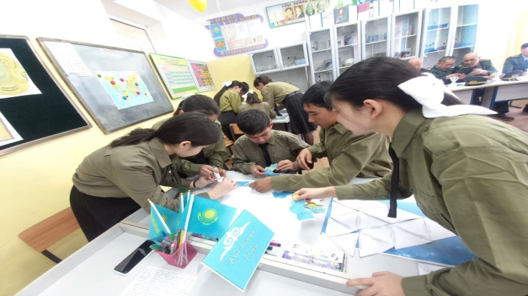 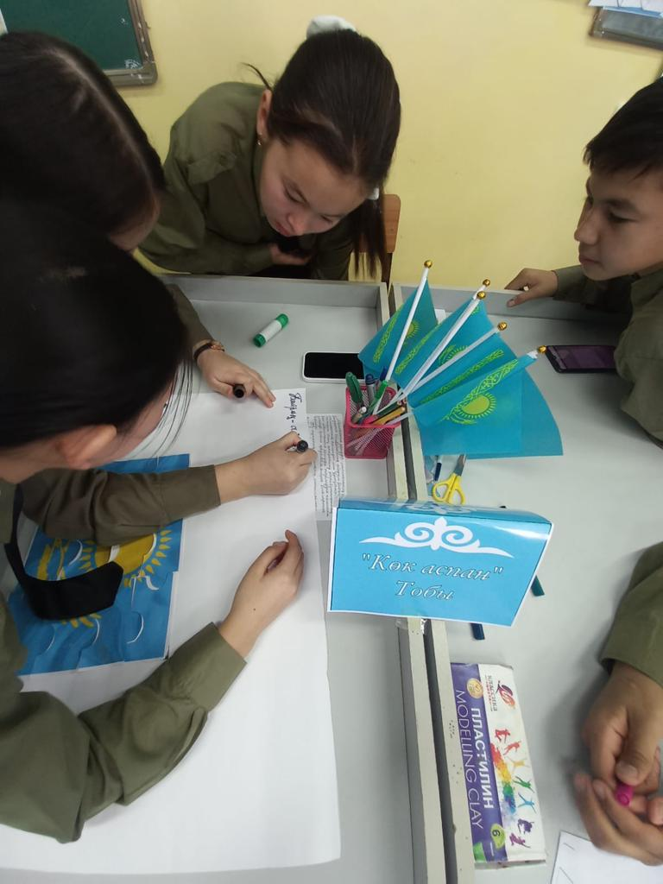

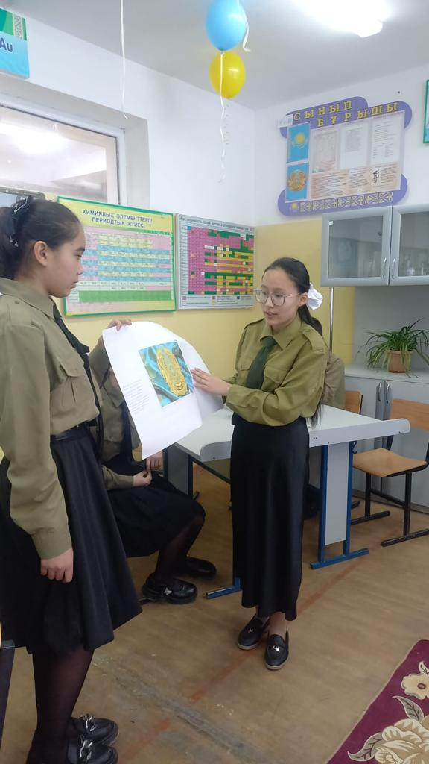 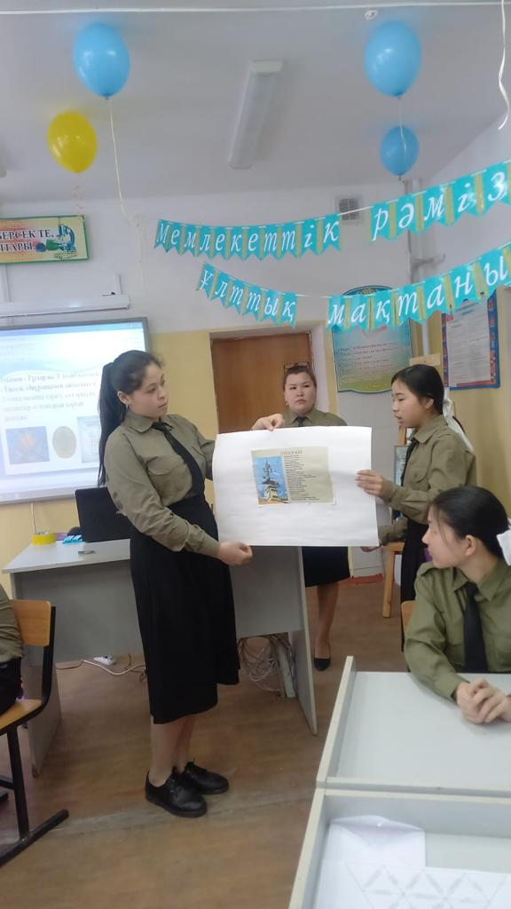

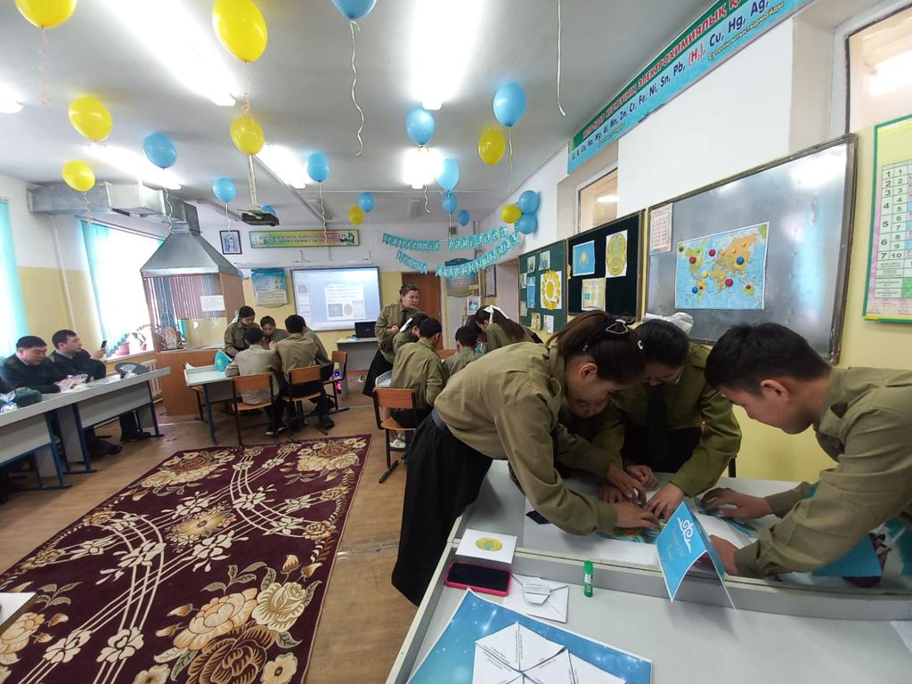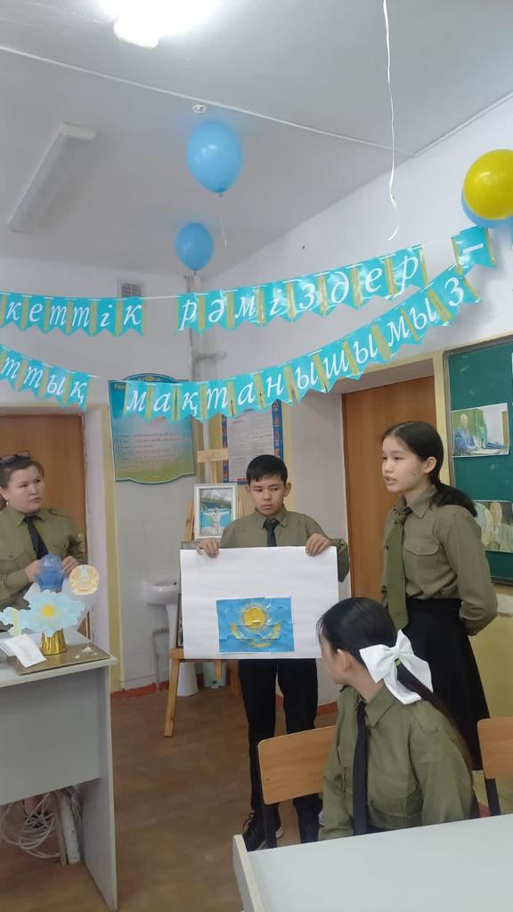\

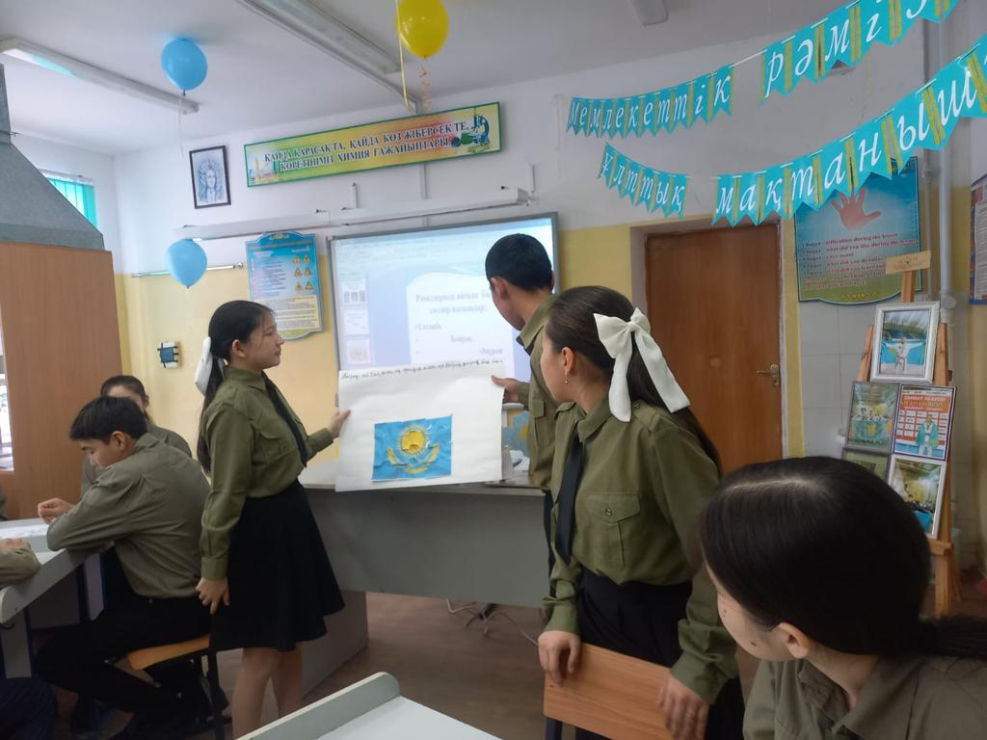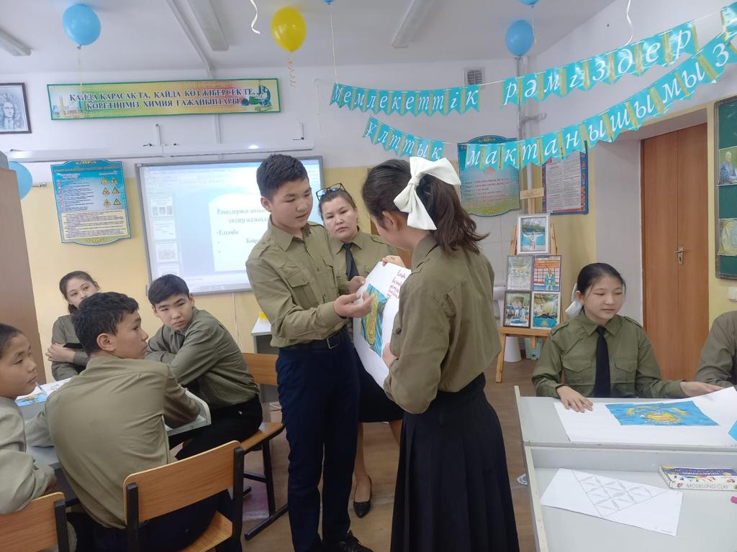

**Білімдінің көзі ашық.** Күн сәулесіне жасырынған сұрақтарға жауап береді.

 – ҚР тәуелсіз мемлекет пе?  
 – Еліміздің бас қаласы  
 – ҚР президенті  
 – ҚР туының авторы  
 – ҚР елтаңбасының авторлары: Жандарбек Мәлібекұлы.  
 – Әнұранымыздың авторлары: Әнін жазған: Шәмші Қалдаяқов. Сөзін жазғандар:   Нұрсұлтан Назарбаев,  Жұмекен Нәжімеденов.  
 – Еліміздің көрікті жерлері  
 – Отан туралы өлең  
 – Отан туралы мақал-мәтел  
 -  ҚР мемлекеттік рәміздері – Туы, Елтаңбасы, Әнұран конституциялық заңмен бекітілген.  Нешінші бабында?    9 бап.  
-  Әркім  республиканың мемлекеттік рәміздерін құрметтеуге міндетті екені айтылады.Нешінші бапта?   34 бап

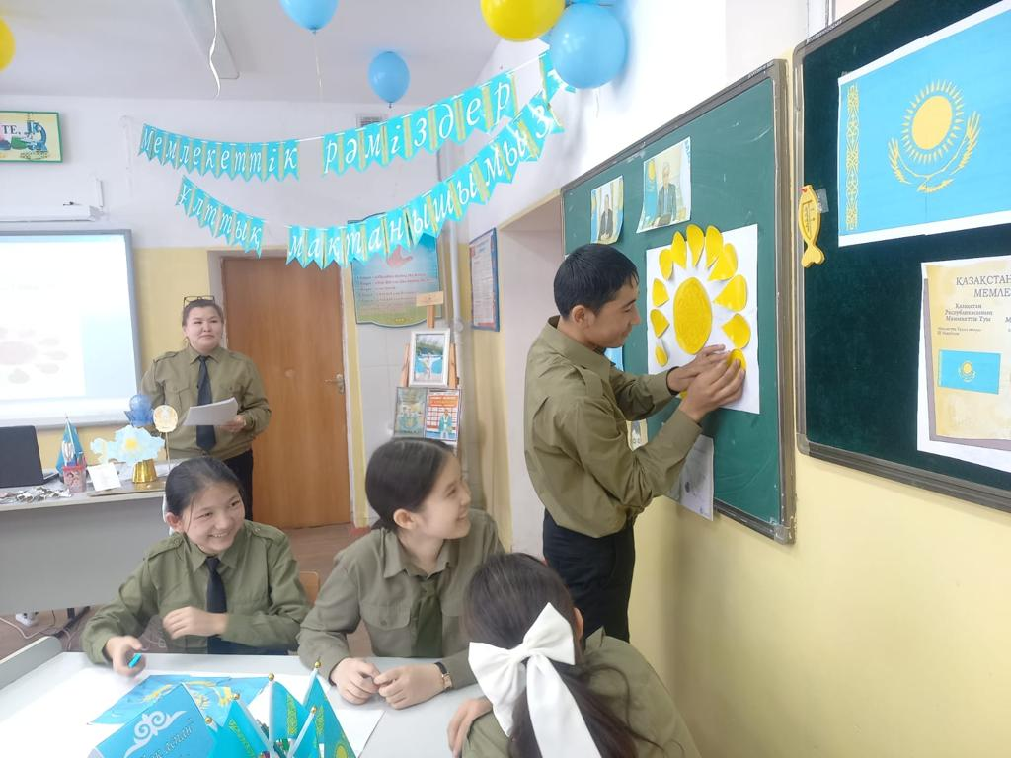 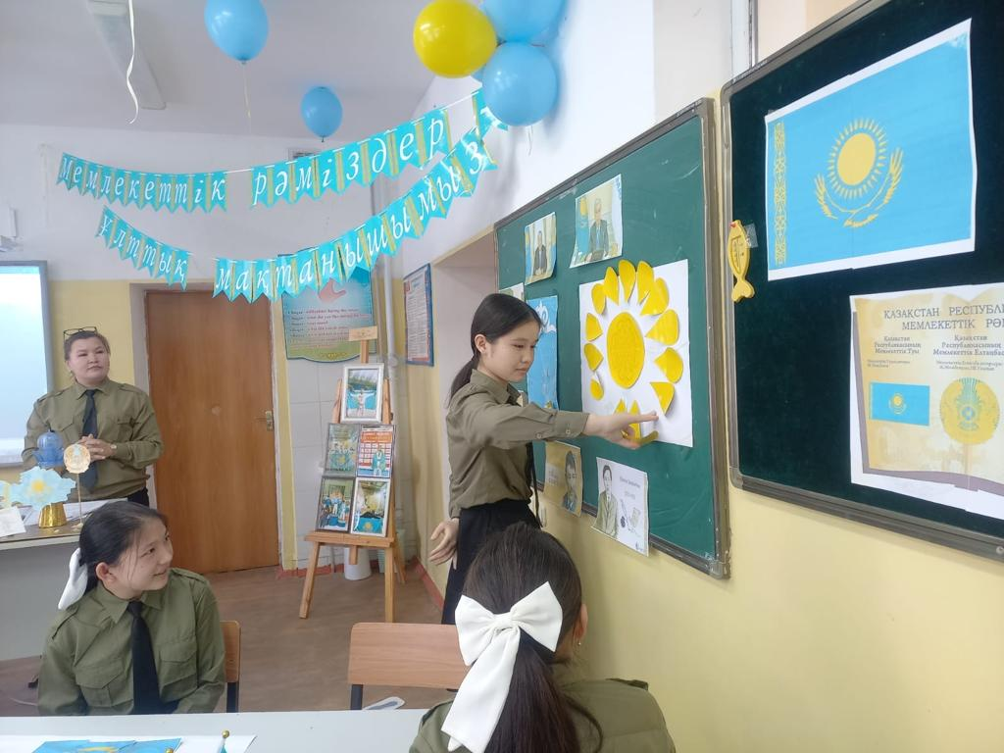

**Қорытынды: Көрініс «Көк тудың желбірегені»**

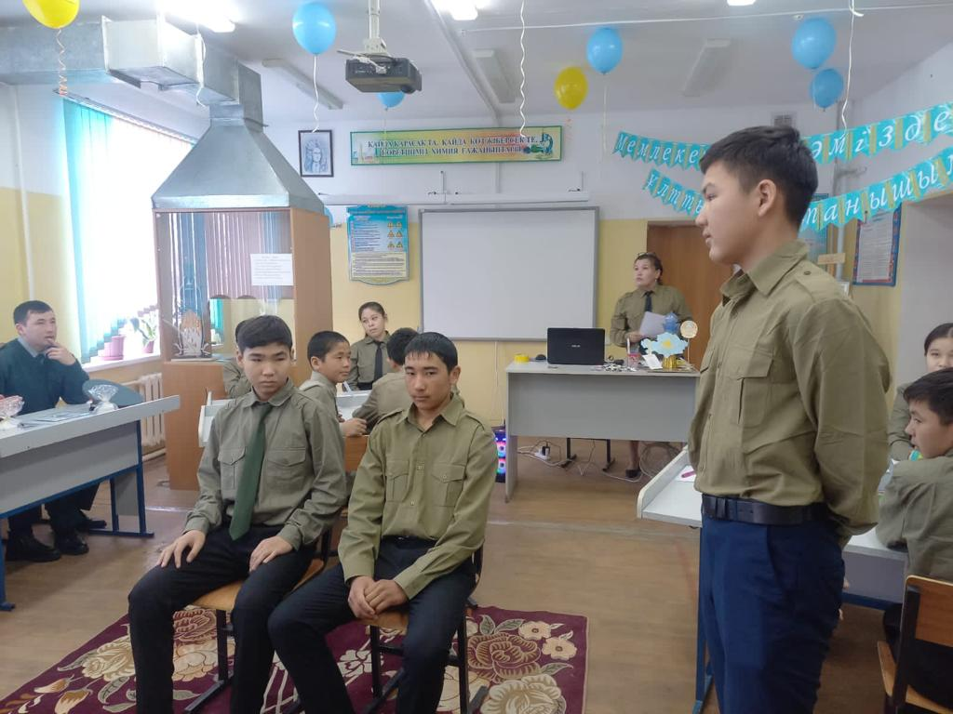

**Ән «Көк тудың желбірегені»**

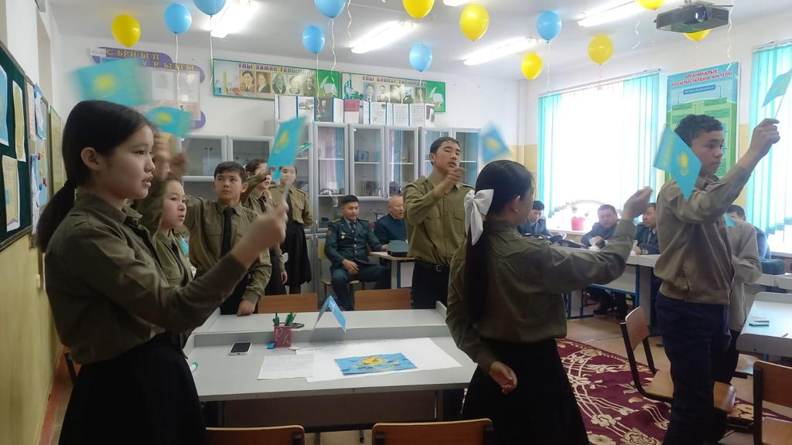

Мемлекеттік рәміздерді қадірлеу тәуелсіз Қазақстанның әрбір азаматының қасиетті борышы. Мемлекеттік  рәміздерді құрметтеу – елді, халықты, тарихты, әдет- ғұрыпты, салт- дәстүрді қастерлеу болып табылады.

Қазақстан: Туымен-Тұғырлы,

Елтаңбасымен- Еңселі

Әнұранымен айбатты ел!

**Бірге:**

-Көздің қарашығындай сақтауға:  
- Құрметтеуге:  
- Мақтанышпен қорғауға:  
- Тұмардай сақтауға:  
Елімнің Туын, Елтаңбасын, Әнұранын сыйлап қастерлейміз.

Оқушылар сабақтан алған әсерлерін стикерлерге жазып әлемдік картаға іледі.

